ROUSS'EVASION propose
Michèle BERNIER
dans
« Et pas une ride »
Un one woman show
Palais des Congrès à MARSEILLE
Le Samedi 9 Avril 2011 à 20h30

Prix unique : 45 €
(possibilité de règlement en 2 mensualités)

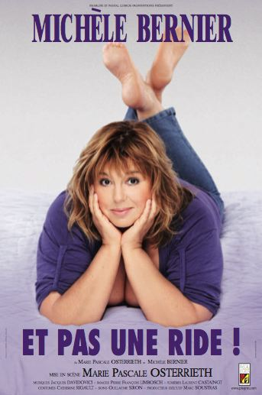
Places en Carré OR numérotées
Après la trentaine épanouie, la quarantaine épanouie, voici la cinquantaine épanouie !
Michèle Bernier nous revient en grande forme, bien décidée à mettre une claque au temps qui passe et à tous ceux qui nous le rappellent.
Quand les parents sont morts, que les enfants son partis, qu’on s’est fait plaqué par son mari, qu’on a viré quelque amants et qu’on se retrouve seule devant ses 50 bougies… on respire un grand coup et on se dit : je ne sais peut-être pas ce que je veux, mais je sais ce que je ne veux plus !
- je ne veux plus être à découvert pour des crèmes antirides qui ne servent à rien
- je ne veux pas d’une baignoire avec une porte
- je ne veux pas fumer sur le balcon
- et je ne veux plus obéir !
- Je veux chanter ma ménopause,
- Je veux me taper un petit jeune de mon âge
- Je veux faire la cordillère des Andes sur une chaise à porteur
- Et surtout je veux qu’on me foute la paix.
---------------------------------------------------------------------------------Coupon-réponse à renvoyer

Je suis intéressé (e) par le spectacle de Michèle BERNIER « Et pas une ride » au Palais des Congrès de MARSEILLE le Samedi 9 Avril 2011

Je joins ……chèques de ……………euros
Nom, prénom, adresse des participants :
-------------------------------------------------------------------------------------------------------------
-------------------------------------------------------------------------------------------------------------
-------------------------------------------------------------------------------------------------------------
Le transport se fait gratuitement au départ de Rousset et les convocations vous seront adressées quelques jours avant le spectacle
ROUSS’EVASION – Boite Postale 62 – 13790 ROUSSET – tél : 04.42.29.18.68
e.mail : rouss-evasion@wanadoo.fr

